**东南大学自动化学院**

**《运动控制》仿真作业**

**作业名称：H桥式PWM驱动直流电机**

**作业次数：第1次**

**姓 名：王硕 学 号： 08022404**

1. **作业目的**

基于matlab simulink搭建桥式可逆PWM变换器电路驱动直流电机，并且改变开关频率，观察负载电压电流波形。

1. **完成情况**

**1.PWM波的产生**

（1）电路拓扑：

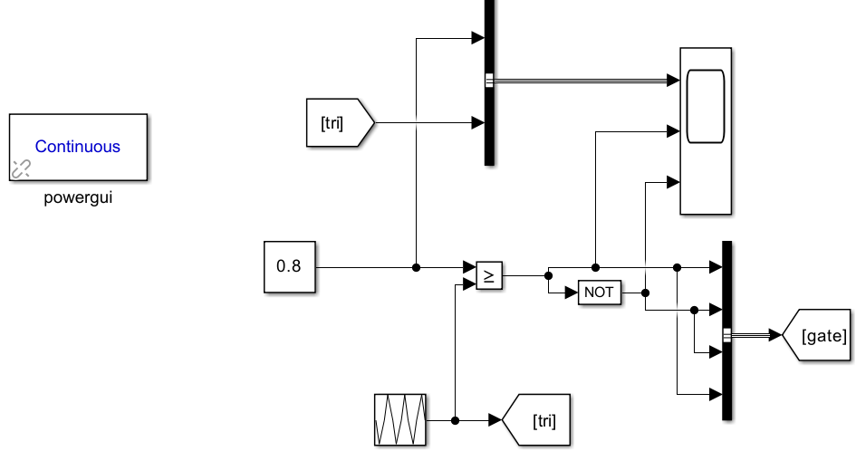

（2）参数设置：

三角波Utri：

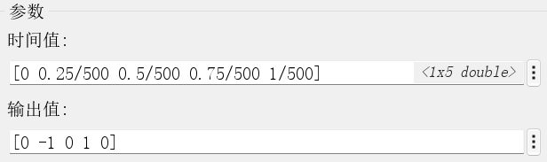

控制电压Uc：0.8V

（3）仿真结果及分析：

示波器波形从上到下依次为三角波Utri和控制电压Uc、IGBT的门级电压Ug1和Ug4、Ug2和Ug3 (Ug1=Ug4=-Ug2=-Ug3)。

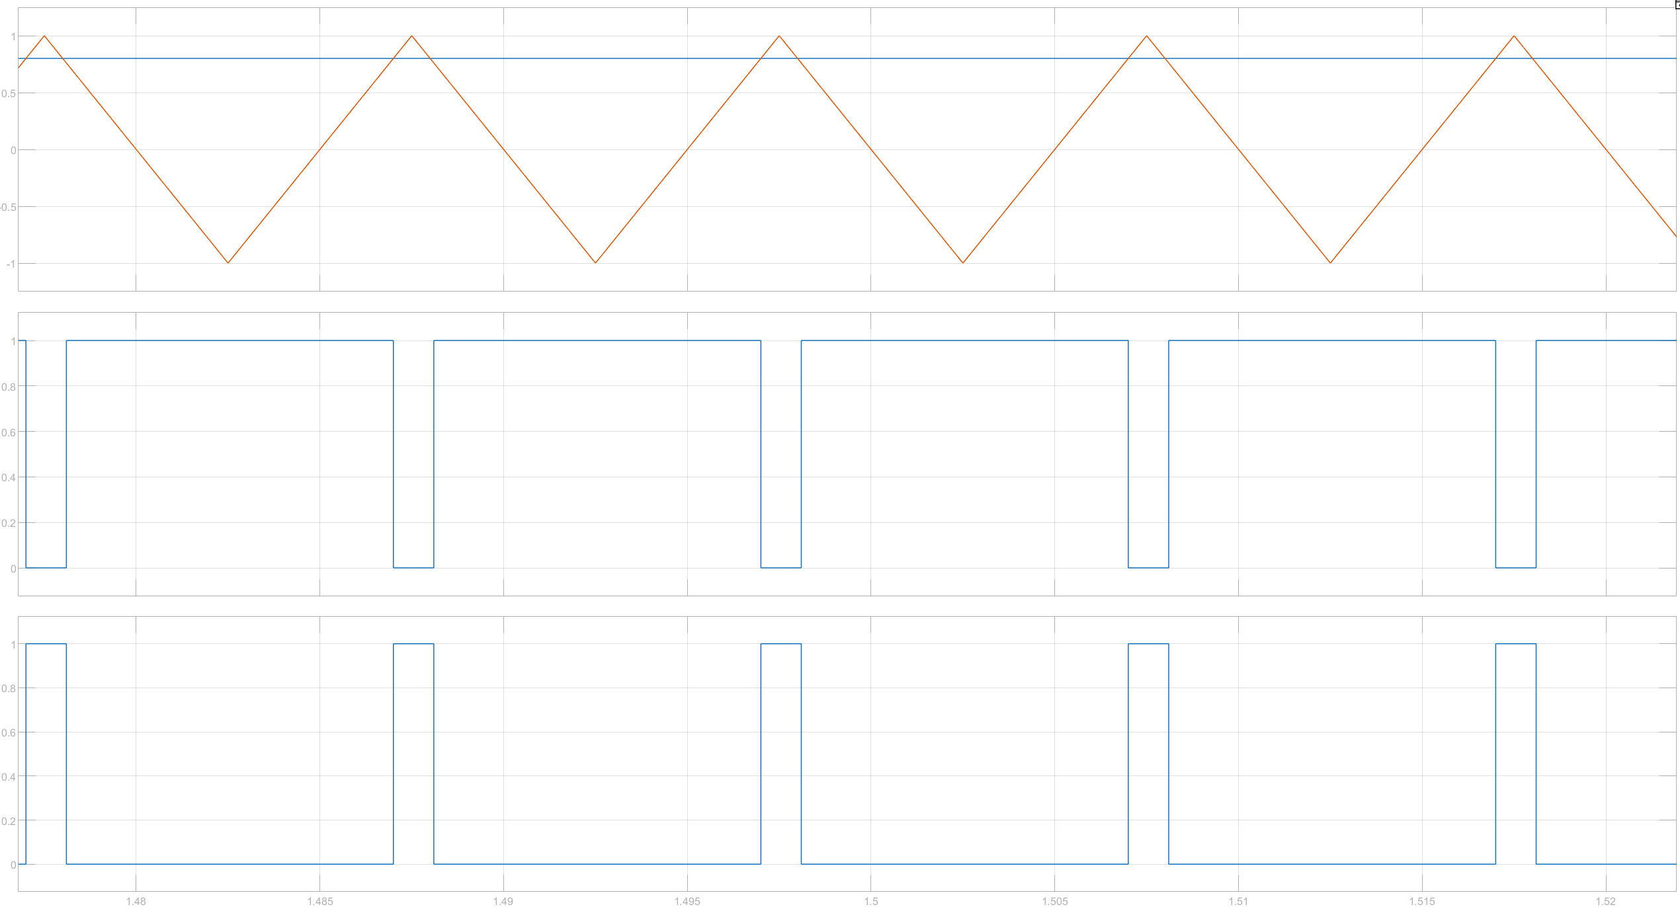

将控制电压作为PWM调制波，三角波作为载波，当Uc大于Utri时，PWM波为1，否则为0，从而得到正PWM波，给1号和4号IGBT提供门级电压，经过非门后得到负PWM波，给2号和3号IGBT提供门级电压。

**2. 主电路**

（1）电路拓扑：

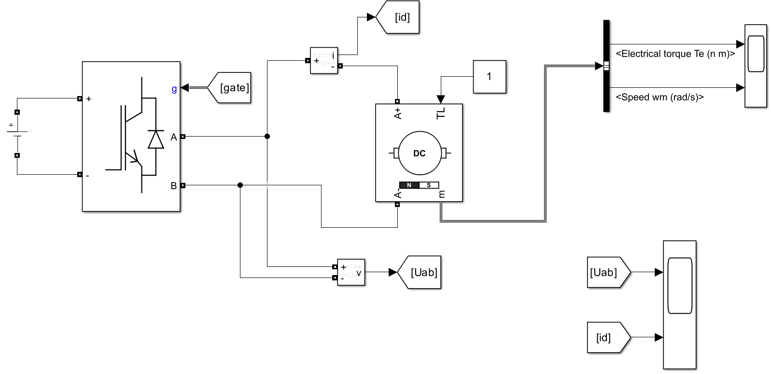

（2）参数设置：

IGBT桥：

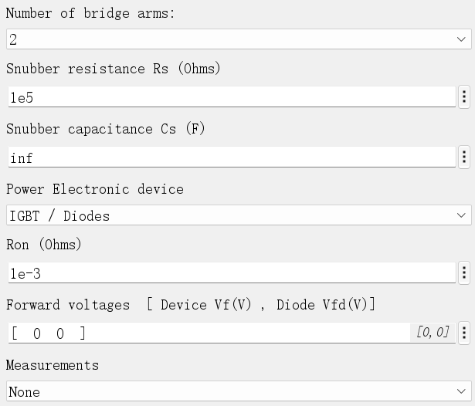

直流电机：

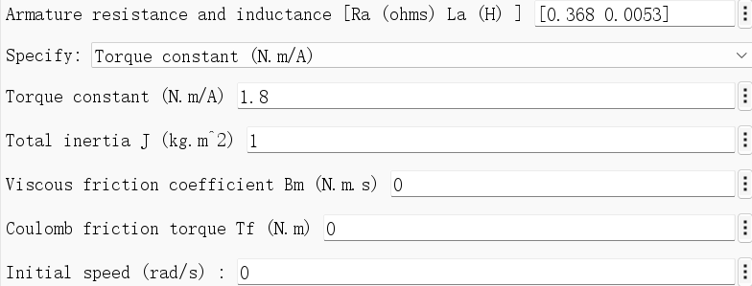

直流电压源：100V

（3）仿真结果及分析：

a) 开关频率f=100Hz

稳定时电机两端电压Uab和电流Id：

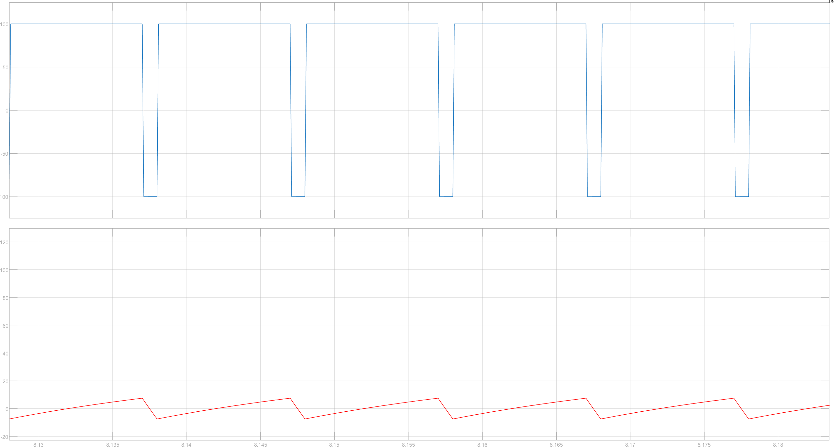

当Ug1和Ug4为正，Ug2和Ug3为负时，1号和4号IGBT导通，2号和3号IGBT关断，直流电机两端电压为+100V；当Ug1和Ug4为负，Ug2和Ug3为正时，1号和4号IGBT关断，2号和3号IGBT截止，直流电机两端电压为-100V。因此直流电压源经过H桥变成正负相间的100V脉冲波形给直流电机供电，频率为100Hz，周期为10ms，电流最大为8A。

稳定时电磁转矩和电机转速：

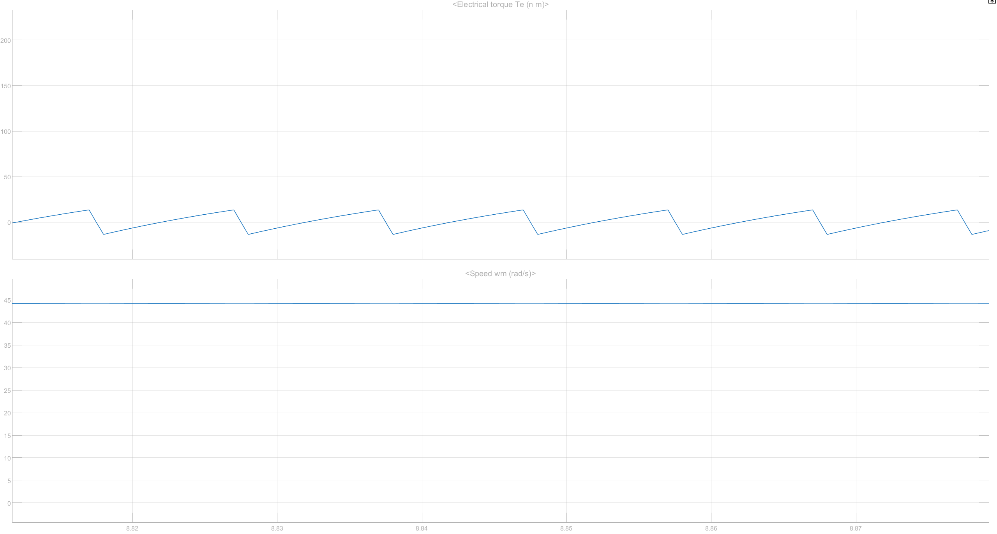

电磁转矩与电枢电流的变化成正比，电机转速稳定时为44rad/s。

b) 开关频率f=500Hz

稳定时电机两端电压Uab和电流Id：

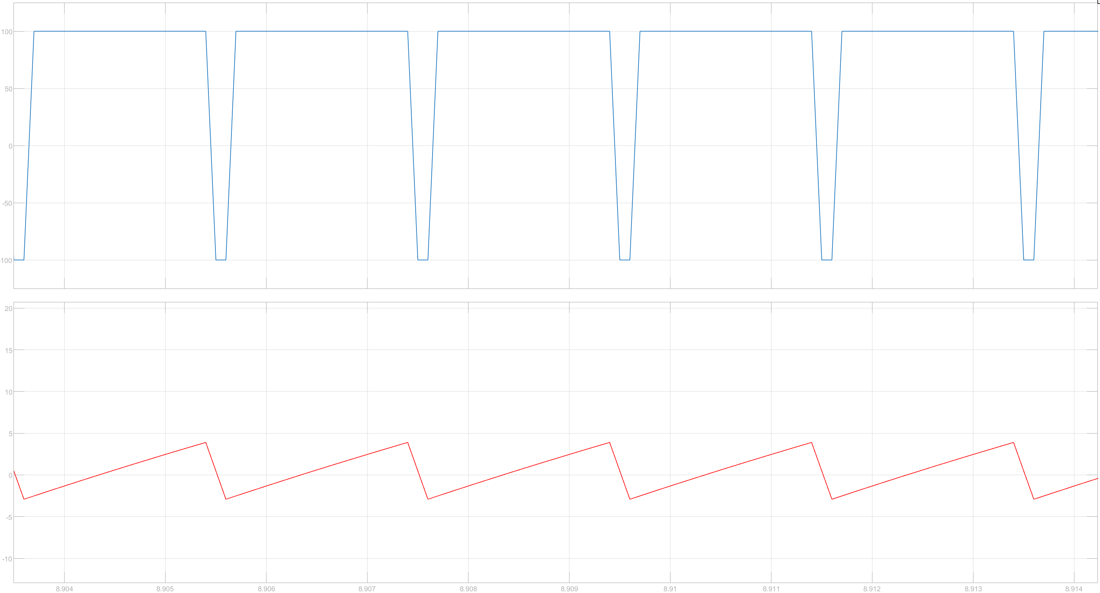

电压和电流周期为2ms，电流最大为4A。

稳定时电磁转矩和电机转速：

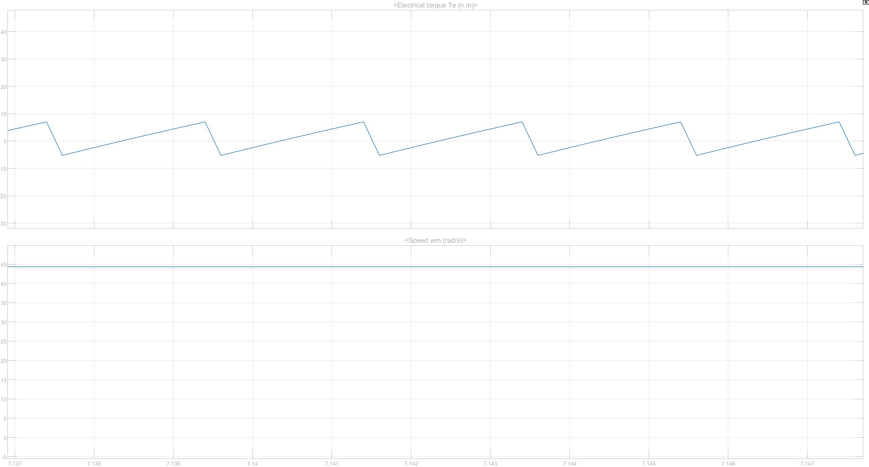

电磁转矩与电枢电流的变化成正比，电机转速稳定时为44rad/s。

c) 开关频率f=1kHz

刚开始时频率超过开关频率，如下图所示，于是将控制电压调整为0.6V。

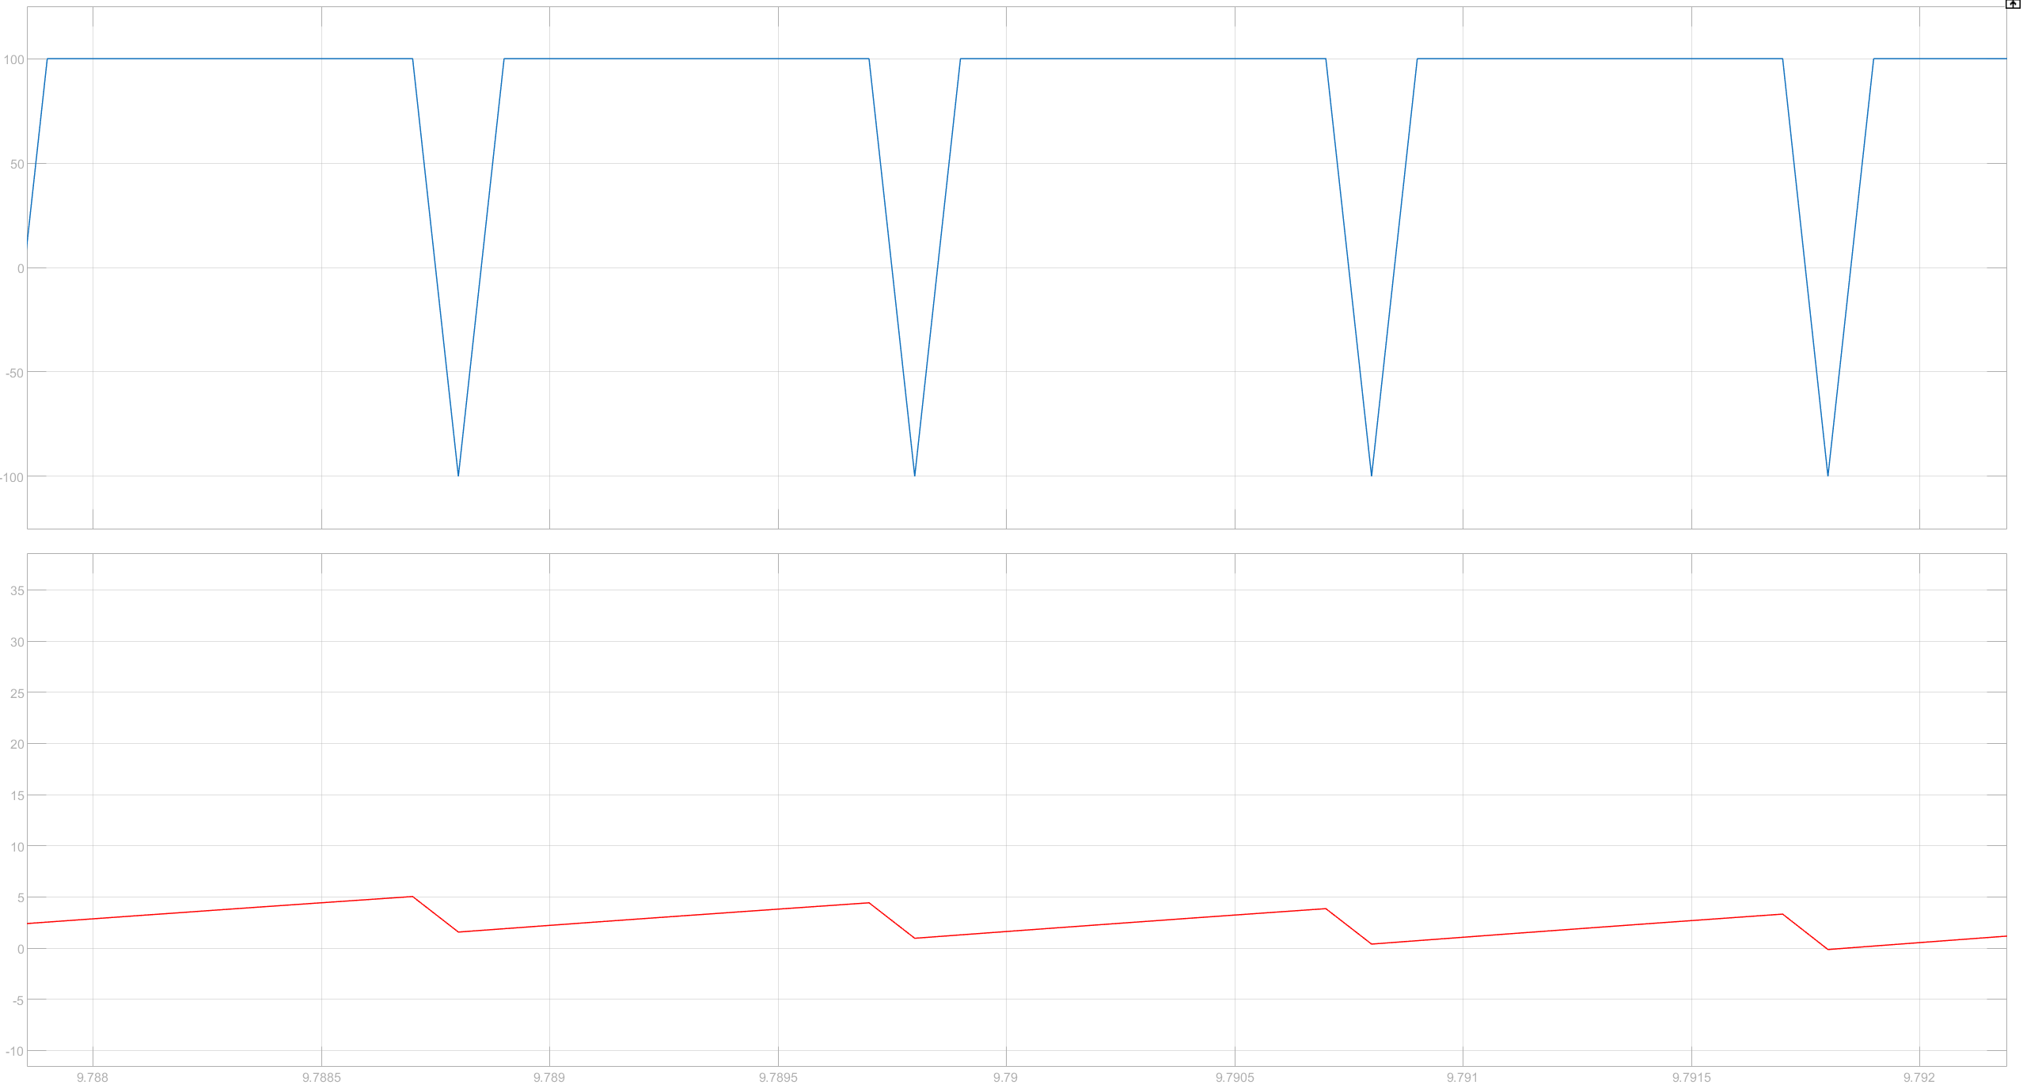

电机两端电压Uab和电流Id：

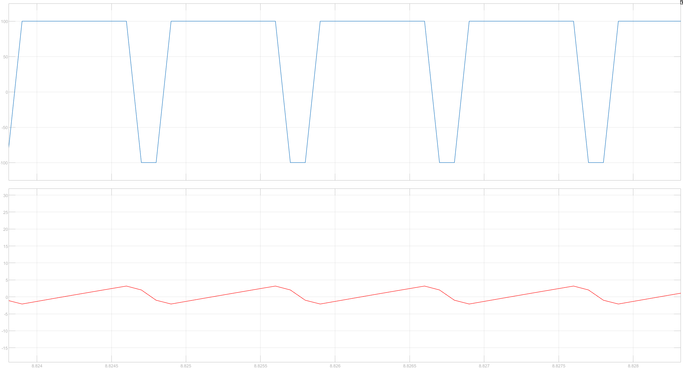

电压和电流周期为1ms，电流最大为3A。

稳定时电磁转矩和电机转速：

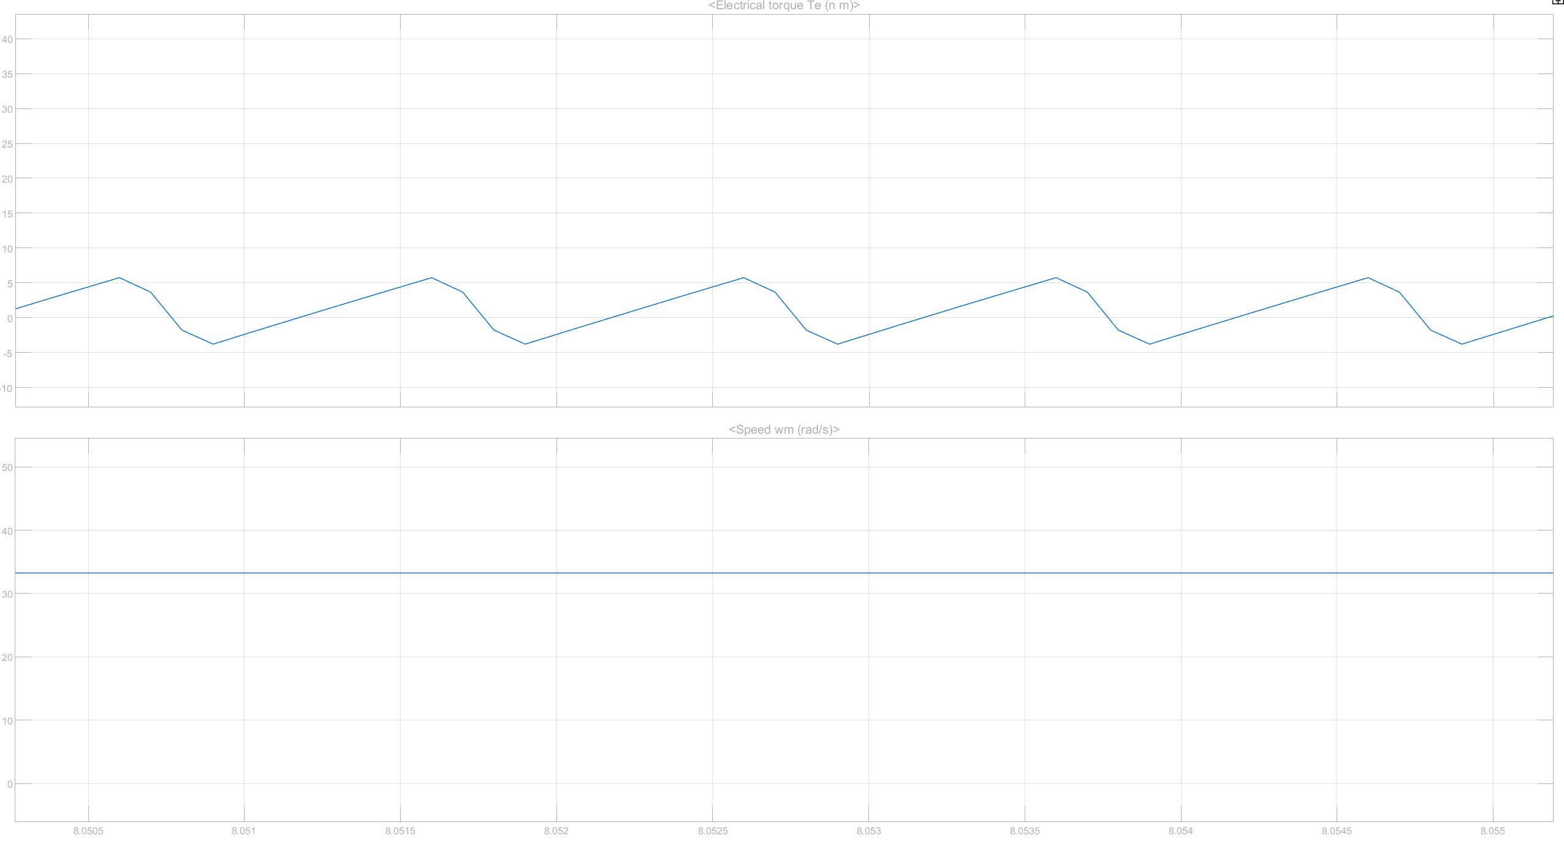

电磁转矩与电枢电流的变化成正比，电机转速稳定时为33rad/s。

总结：

在仿真中，我们通过改变H桥的开关频率，观察了直流电机在不同工作状态下的电压、电流、电磁转矩和转速的变化规律。当开关频率为100Hz时，电机两端的电压呈现明显的±100V方波，周期为10ms，此时电流峰值达到8A，电机转速稳定在44rad/s。由于开关频率较低，电流纹波较大，但电磁转矩与电流成正比，能够提供较大的输出转矩，适合需要高转矩的应用场景，不过相应的噪声和发热问题也更为明显。

将开关频率提高到500Hz后，电压波形的周期缩短至2ms，电流峰值降低到4A，但转速仍保持在44rad/s。由于开关频率的提高，电流纹波明显减小，动态响应有所改善，同时IGBT的开关损耗也会增加。这一频率在纹波抑制和效率之间取得了较好的平衡，适用于大多数常规负载情况。

当开关频率进一步增加到1kHz时，电压周期变为1ms，但由于频率较高，控制电压需要调整至0.6V以避免超出开关器件的极限。此时电流峰值降至3A，转速下降至33rad/s。高频开关使得电流纹波进一步减小，动态响应更快，但由于平均电压降低，电机的输出转矩和转速均有所下降。因此，在采用较高开关频率时，通常需要结合闭环控制策略，动态调节占空比或采用更精细的PWM调制方式，以维持稳定的转速和转矩输出。

综合来看，开关频率的选择需要根据具体应用需求进行权衡。低频适用于高转矩、对纹波和噪声要求不高的场合，而高频更适合需要低纹波、快速响应的系统，但需注意控制策略的优化以避免转速和转矩的下降。在实际工程中，还需结合IGBT的开关损耗、电机的电感特性以及散热条件等因素，选择最合适的开关频率和控制方式。